Министерство науки и высшего образования Российской Федерации
ФГАОУ ВО «Северо-Восточный федеральный университет имени М.К. Аммосова»
Институт естественных наук
Педагогическое отделение

ИНФОРМАЦИОННОЕ ПИСЬМО

международной научно-практической конференции
«Фундаментальные и прикладные проблемы науки и образования
для социально-экономического развития Севера: опыт, инновации, исследования», посвященной открытию международного года Периодической таблицы химических элементов в России
(25-29 ноября 2019 г.)
г. Якутск

Уважаемые коллеги!
Приглашаем Вас 25-29 ноября 2019 г. принять участие в Международной научно-практической конференции «Фундаментальные и прикладные проблемы науки и образования для социально-экономического развития Севера: опыт, инновации, исследования», посвященной открытию международного года Периодической таблицы химических элементов в России.
Данная конференция является продолжением долгосрочного сотрудничества между студентами, молодыми и ведущими учеными, преподавателями со всего мира, обмена научного интереса в области естественнонаучного образования, химии, химических технологий, биологических и экологических наук. Одной из основных целей конференции– эта разработка платформы для взаимных научных контактов между исследователями, преподавателями и студентами естественнонаучного образования многих стран (Канада, Китай, Швейцария, Чехия, Беларусь и т.д) и для укрепления будущего сотрудничества между учеными в этих странах. Это также отличная возможность для обмена опытом, приобретенным на всех уровнях образования - от начальной школы до высшего образования.
Языками конференции являются русский и английский. Подробную информацию о конференции, Вы можете найти на веб-сайте конференции https://www.s-vfu.ru/confien.
Мы с нетерпением ожидаем встречи с вами в г. Якутске с 25 по 29 ноября 2019 года.
Основные направления работы конференции:

Секция 1. Приоритетные направления естественнонаучного образования для повышения качества обучения и воспитания подрастающего поколения Северных территорий для социально-экономического развития Арктики

Секция 2. Новые технологии и материалы в условиях Арктики

Секция 3. Эколого-биологические исследования для улучшения качества жизни на Севере
Секция 4. Психологические аспекты в обучении предметов естественнонаучного цикла

РЕГИСТРАЦИЯ: - для регистрации в качестве участника конференции, пожалуйста, до 1 мая 2019 года заполните регистрационную форму на сайте https://www.s-vfu.ru/confien. Заявки, поступившие по почте или по электронной почте (e-mail), не рассматриваются и не регистрируются.

Участие в конференции – очное, заочное.
По итогам конференции будет издан сборник материалов с последующим размещением на сайте конференции. Все статьи будут проиндексированы в БД РИНЦ. Материалы для издания в сборнике материалов конференции необходимо предоставить в срок до 01 сентября 2019 г. на электронный адрес оргкомитета po_ien@mail.ru. Статьи, оформленные не в соответствии с предъявленными требованиями, будут отклонены оргкомитетом. Ответственность за неточности и опечатки в тексте статей несут авторы.
Организационный взнос для участия в очной форме: студенты – 300 руб., аспиранты и молодые ученые – 500 руб. Организационный взнос для участия в заочной форме – 500 руб. для всех.
Организационный взнос включает в себя затраты:
* на издание программы конференции и других материалов, предоставляемых участнику при регистрации (папка участника конференции);
* на включение тезисов в сборник материалов конференции;
* на размещение сборников в каталоге РИНЦ, присвоение ISBN;
* на издание сборника материалов конференции.
Обращаем Ваше внимание на то, что только при оплате организационного взноса за участие (300-500 руб.) участник получает сборник материалов.
Если у Вас несколько участников конференции, оплату можно произвести одной квитанцией. Оплата производится до 1 сентября 2019 года и её сканкопия отправляется вместе с текстом для публикации статьи в одном письме.
При необходимости организаторы могут оказать помощь при поиске и бронировании номеров в гостиницах г. Якутска. Оплата за проживание в гостинице за счет участников.

В программе конференции: научно-практическая конференция, актовые лекции с участием молодых и ведущих ученых, круглые столы. По итогам мероприятия все участники получат сертификаты и удостоверения о повышении квалификации государственного образца. Уточнение программы конференции будет освещаться в последующих информационных письмах.

Требования к оформлению материалов:
1) Материалы для опубликования необходимо создавать в текстовом редакторе MS Word (форматы *.doc или *.docx) .
2) Названия файлов – по фамилии первого автора с указанием номера секции (пример: 1_Иванов.doc).
3) Аннотация не должна повторять название, должна точно отражать содержание: проблематику, методы исследования, результаты.
4) Ключевые слова: набор ключевых слов должен включать понятия и термины,упоминаемые в статье и свидетельствующие об актуальности и новизне обсуждаемых исследований и их результатов.
5) Поля 2 см со всех сторон, выравнивание по ширине текста, без переносов, шрифт TimesNewRoman, кегль 12, междустрочный интервал – одинарный, абзацный отступ в тексте – 1 см.
6) В верхнем левом углу проставляется УДК. Ниже название статьи прописными буквами, жирным начертанием, выравнивание по центру. Затем ставится отступ в одну пустую строку.
7) Ниже по центру –фамилия(и)и инициалы автора(ов); ниже по центру полное название организации БЕЗ ФОРМЫ СОБСТВЕННОСТИ и КАВЫЧЕК, город.
8) Если соавторы представляют различные учреждения, то после фамилии без пробела указывается порядковый номер учреждения в верхнем индексе. Перед названиями учреждений в верхнем индексе проставляется соответствующий номер арабскими цифрами (с пробелом).
9) После отступа в одну пустую строку следует основной текст статьи. Рисунки и графики выполняются в форматеjpg. Ссылки на литературу в тексте – в квадратных скобках. Список литературы в конце материалов – по мере упоминания авторов, оформляется в соответствии с ГОСТ Р 7.0.5-2008.

Образец оформления статьи:
АНАЛИЗ СУЩЕСТВУЮЩИХ ПОДХОДОВ К НОРМИРОВАНИЮ ЗАГРЯЗНЯЮЩИХ ВЕЩЕСТВ В КОМПОНЕНТАХ ЭКОСИСТЕМ

Иванов Иван Иванович, Петров Петр Петрович
Сибирский федеральный университет, г. Красноярск

Аннотация
Текст аннотации.
Ключевые слова: несколько ключевых слов.
Текст. Текст. Текст [1]. Текст. Текст. Текст. Текст. Текст. Текст. Текст. Текст. Текст. Текст. Текст. Текст. Текст. Текст. Текст. Текст. Текст. Текст. Текст. Текст. Текст. Текст.
Литература:
1. Шагидуллина Р.А., Новикова С.В., Валиев В.С. Разработка перспективных нормативов качества для атмосферных примесей в зоне действия полимерных производств для будущего уровня загрязнения // Вестник Казанского технологического университета. - 2014. - Т. 17. - № 10. - С. 104-106.

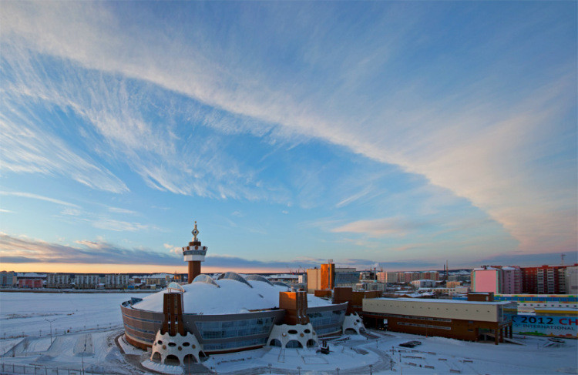

Контакты рабочей группы оргкомитета конференции:

Веб-сайт КОНФЕРЕНЦИИ: https://www.s-vfu.ru/confien
Электронная почта КОНФЕРЕНЦИИ: po_ien@mail.ru

Место проведения: Россия, Якутск ул. Кулаковского, 48, КФЕН ИЕН СВФУ.

ВАЖНЫЕ ДАТЫ:
Регистрация участников: до 1 мая 2019 г.
Отправка тезисов: до 1 сентября 2019 г.
Дата проведения конференции: с 25 по 29 ноября 2019 г.

Ответственные координаторы:
Нохсоров Василий Васильевич - +79246630955 (Whats App)
Аржакова Мария Ивановна- +79142558817

